Retournez dans le fichier que vous avez extrait.

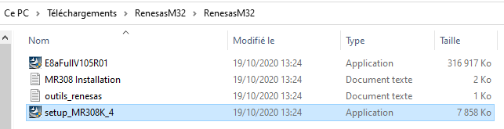

Sélectionnez Setup_MR308K_4.

Une fenêtre remplie d’étrange caractères va alors s’ouvrir.

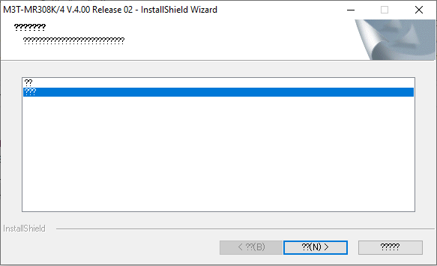

Sélectionnez l’option contenant 2 point d’interrogation ( ??) afin de poursuivre l’installation en anglais.

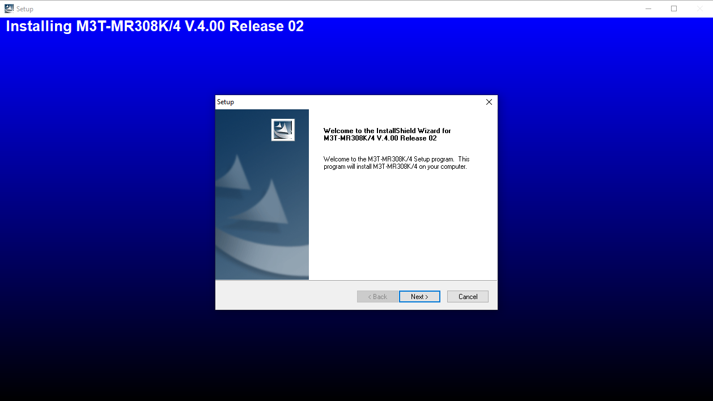L’écran devient alors celui-ci.

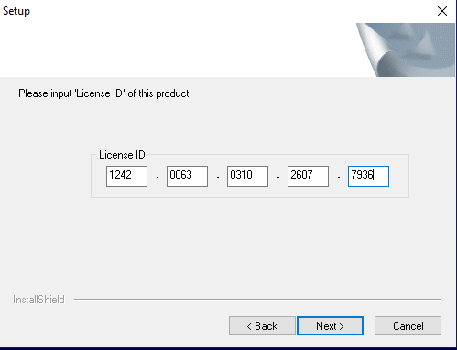Cliquez sur Next.

Rentrez la licence visible sur la photo ou écrite ici :

1242 0063 0310 1607 7936

Cliquez sur Next.

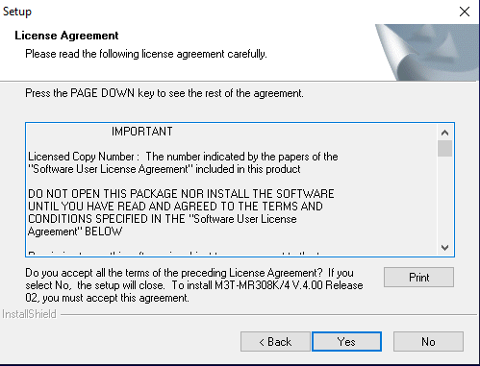

Cliquez sur Yes.

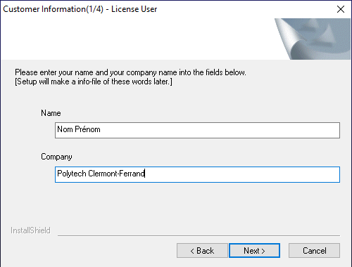

Rentrez les informations nécessaires (Optionnel mais il est obligatoire de rentrer au moins un caractère). Et cliquez sur Next.

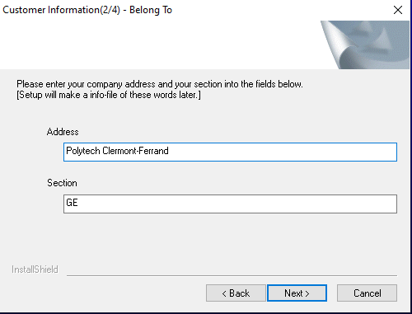

Idem

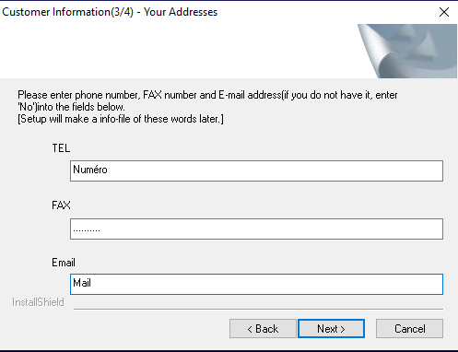

Idem

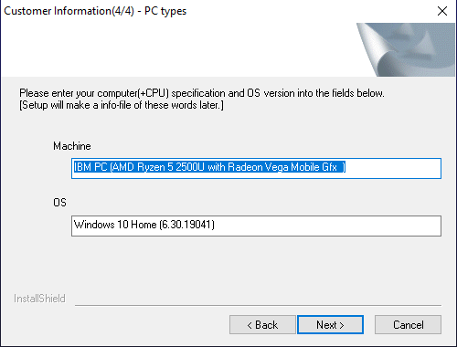

Cliquez sur Next.

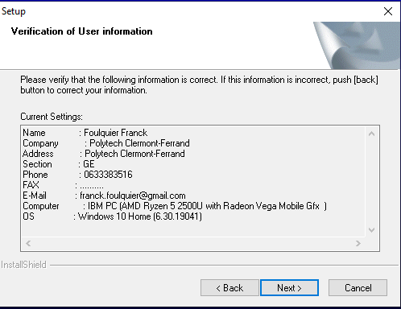

Cliquez sur Next.

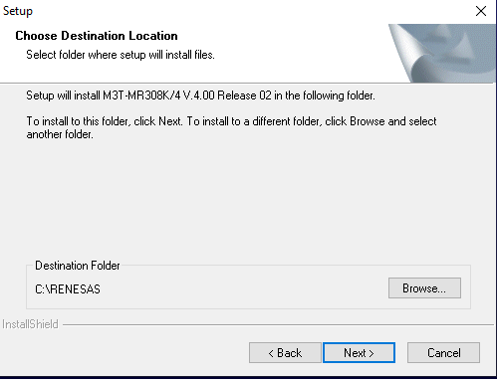

Cliquez sur Browse.

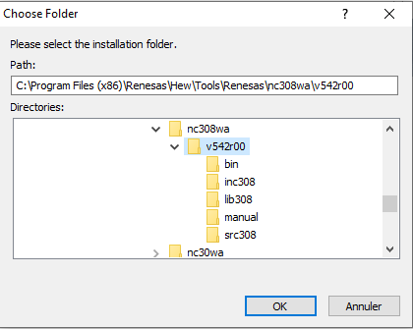

Recopier le chemin comme indiqué sur l’écran.

Cliquez sur Ok.

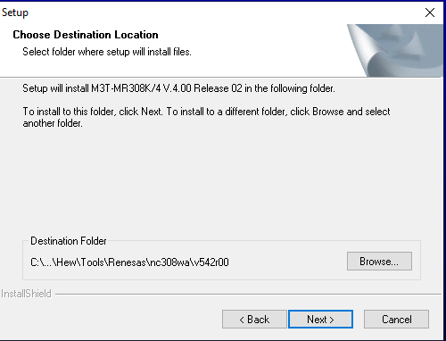

Cliquez sur Next.

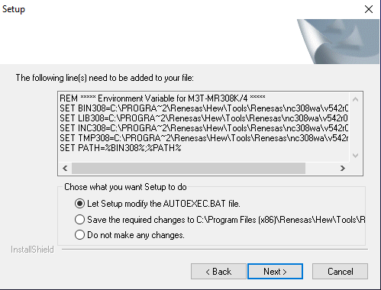

Cliquez sur Next.

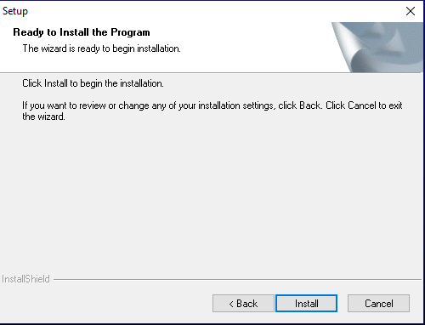

Cliques sur Install

Faites ok pour les fenêtres suivantes :

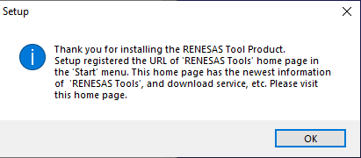

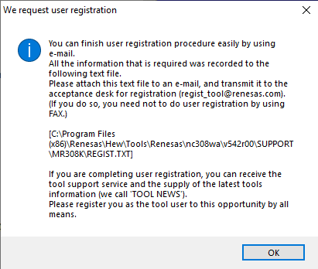

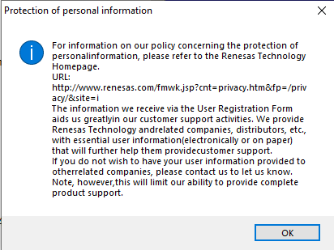

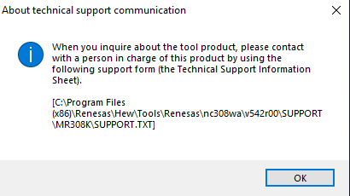

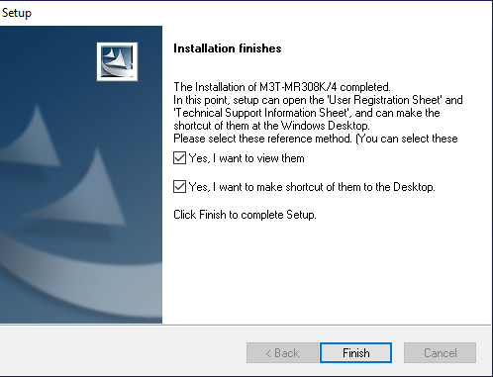

Cliques sur Finish.

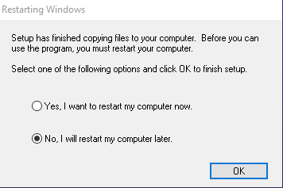

Choisissez selon votre préférence et cliquez sur Ok.

**Vous venez de terminer l’installation de MR308.**